Анимация графических примитивов с помощью pygame.

**Цель работы:** познакомиться на практике с основными приемами работы по движению графических примитивов средствами pygame.

**Задачи для выполнения:**

­ – Изучите теоретический материал.

– Рассмотрите задание и программный код по основным принципам работы с pygame.

- Осуществите анимацию в pygame.

**Требования к отчету**

Отчет должен содержать:

* Описание каждого упражнения и его цели.
* Пошаговое объяснение реализации задачи, включая описание используемых функций и методов.
* Анализ полученных результатов и выводы.
* Любые трудности, с которыми студенты столкнулись при выполнении задания, и способы их решения.
* Размышления о том, как полученные знания могут быть применены в практических проектах.

**Упражнение 1. Основные принципы работы с pygame.**

**Рассмотрим простейшие команды для работы с GUI.**

- создать окно рисования размерностью 800х600, сделать возможность растягивания размера окна мышью.

- озаглавить окно своим ФИО

- сделать белый фон окну

- нарисуйте закрашенный в красный цвет круг

- нарисуйте круг в третьей четверти координатной плоскости

с шириной контура=15 пикселям

- поместите круг с радиусом 100 пикселей в центре экрана

- создать прямоугольник размерность 300х200 и закрасить его

- создать пять рандомных по размеру и положению прямоугольников

- создать случайный цвет у прямоугольников

- создать домик из линий

- создать произвольную фигуру из линий

- вывести на экран изображение

- передвинуть изображение в новые координаты

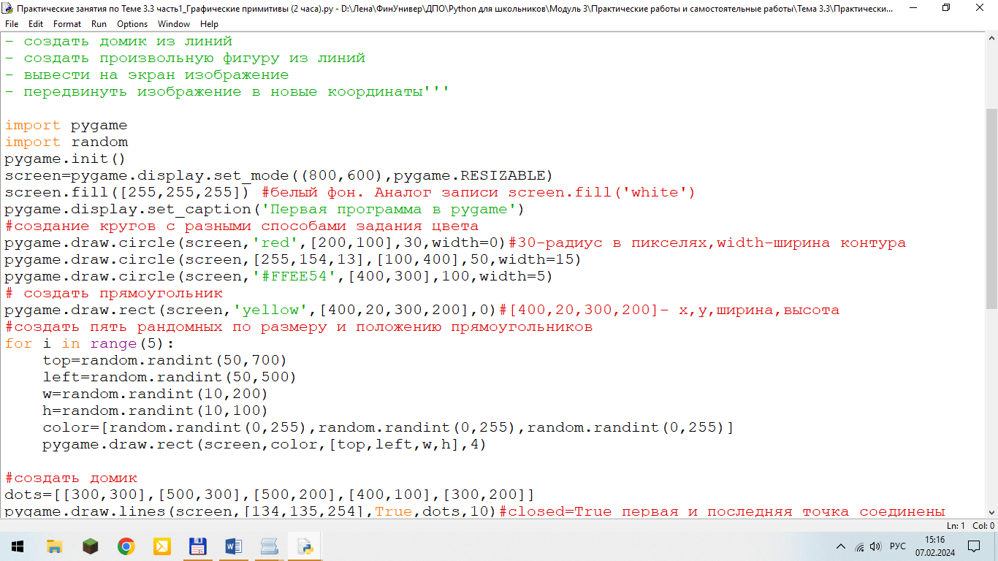

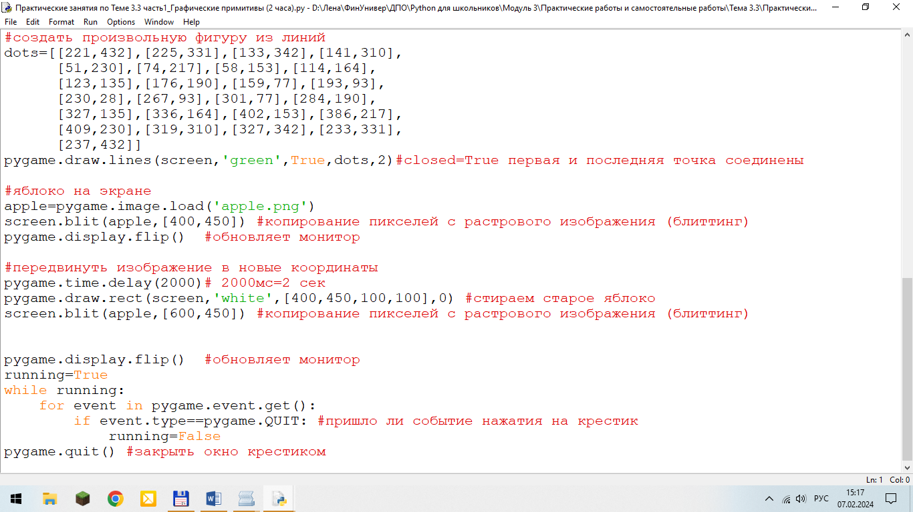

В этом коде не представлено создание домика из линий. На основе представленного кода, создайте домик, верхушка крыши которого будет находится по центру экрана.

**Упражнение 2. Анимация в pygame.**

Напишите программу анимации:

* осуществите движение по горизонтали квадрата, прямоугольника, круга и треугольника.
* при соприкосновении этих фигур с границами окна они должны менять свое направление на противоположное, а также менять цвет на случайный.
* при клике мышью по фигуре должно происходить изменение цвета фигуры.